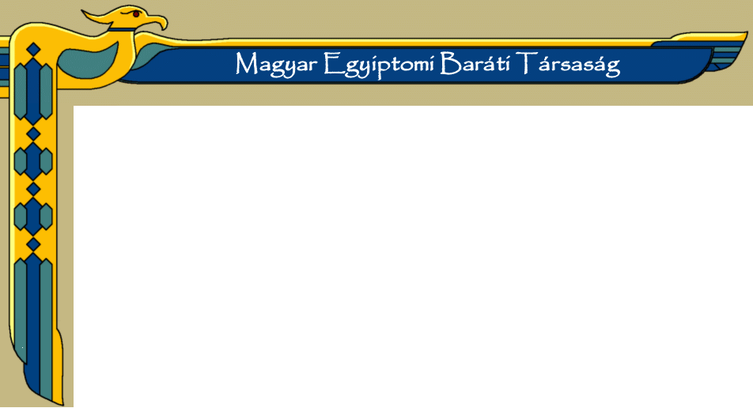

M E G H Í V Ó

Közel-Keleti helyzetkép

N. Rózsa Erzsébet előadása

Helyszín: Nemzetek Háza
1062 Budapest, Bajza u. 54. mfsz.

A Magyar Egyiptomi Baráti Társaság 2017. október 30-án (hétfő) 17.00h-kor tartandó ülésén

http://www.mebt.hu/hu/esemeny/2017-10-30kozel-keleti-helyzetkep-n-rozsa-erzsebet-eloadasa

Szeretettel várjuk tagjainkat és az érdeklődőket.

